Pensioen? De millennial moet het zelf doen
Voor millennials lijkt de pensioenleeftijd nog mijlenver weg. Je hoort en leest veel over de huidige pensioenproblematiek, maar tegen die tijd dat die problematiek op jouw bord komt zijn we vijftig jaar verder. Bovendien zijn er al genoeg zaken om je druk om te maken. En tóch willen we je vragen om eens stil te staan bij je pensioen. De oudere jij zal je er dankbaar voor zijn. Beloofd.

Pensioen van tegenwoordig
Lange tijd was een pensioenregeling via de werkgever vanzelfsprekend. Tegenwoordig helaas niet meer: steeds vaker staan werknemers er alleen voor. En zelfs wanneer je pensioen opbouwt via de werkgever, blijkt dit vaak onvoldoende voor een zorgeloze grijze dag. Ben je freelancer of zelfstandige? We willen je niet bang maken, maar dan is het helemaal bittere noodzaak om eens vooruit te blikken op die oude dag.

Want als freelancer of zelfstandige regel je alles zelf. En regel je geen pensioen voor jezelf, dan heb je straks alleen recht op een basispensioen (de AOW). En dat basispensioen staat onder druk. We worden met z’n allen namelijk steeds ouder. Dat dwingt de overheid er weer toe om de pensioenleeftijd jaarlijks te verhogen. Wie weet werk je tot je 75e, terwijl je misschien het liefste al op je 65e overwintert op een tropisch eiland.

De ouderen van nu
Grote kans dat wij nóg ouder en grijzer worden dan de huidige generatie AOW’ers. Het pensioenstelsel staat daarom onder druk en wij zijn de ouderen die daarmee te maken gaan krijgen. De kans is namelijk groot dat onze financiële situatie over 30 á 40 jaar minder rooskleurig is dan die van de huidige generatie ouderen. Hoge woningprijzen en ongunstige voorwaarden voor starters maken het kopen van een woning bijvoorbeeld lastiger. Grote kans dus dat áls je een hypotheek afsluit, je die nog niet voor je AOW-leeftijd hebt afgelost. En dat zorgt weer voor hogere maandlasten.

Juist daarom is het belangrijk om nu stil te staan bij je pensioen. Zodat je die maandlasten kunt blijven betalen. En – we weten dat dit enorm suf klinkt – zodat je straks zonder zorgen kerstcadeaus koopt voor je kleinkinderen. Of voor jezelf.

Je kunt niet vroeg genoeg beginnen
Wie al vroeg geld opzijzet is spekkoper. Logisch, want hoe langer je de tijd hebt, hoe minder geld je hoeft in te leggen om een mooi pensioen op te bouwen. Begin je 10 jaar later met geld sparen? Dan moet je twee keer zoveel inleggen. Kijk maar eens naar de onderstaande tabel.

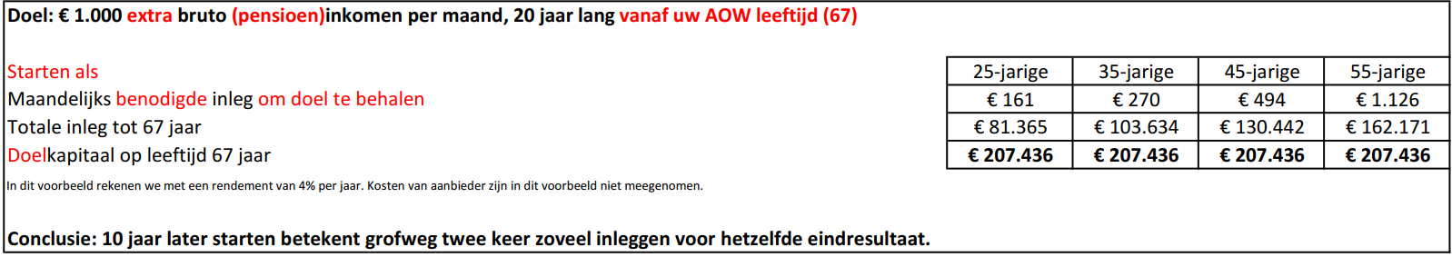

Overtuigd om aan de slag te gaan?
Geld opzij zetten voor je pensioen hoeft niet ingewikkeld te zijn. Wel heeft de Belastingdienst wat regels opgesteld. Wil je jouw mogelijkheden bespreken? Maak dan een afspraak met een van onze financieel adviseurs. Wij leggen je graag alles uit over een zorgeloze toekomst.

